wird 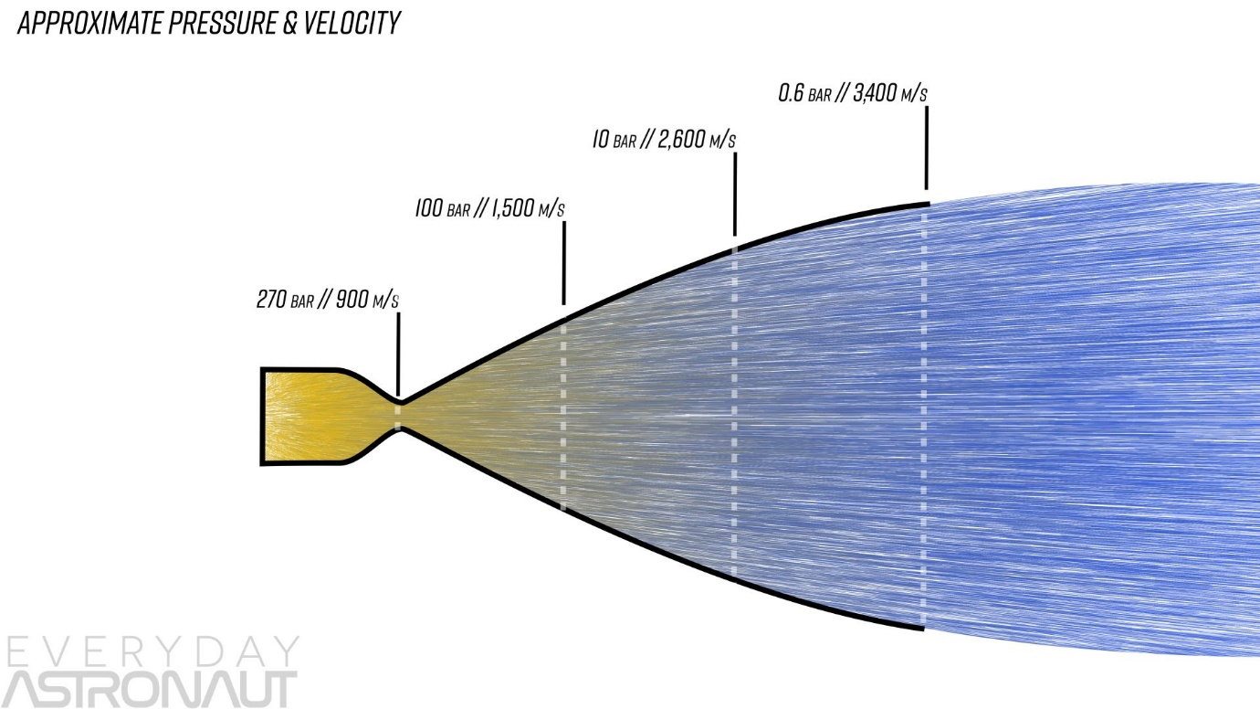

Quelle: Everyday Astronaut

Lavaldüse

Kammer wird kleiner 🡪 Druck höher Gas bewegts sich schneller

Muss höchsten lokale Schallgeschwindigkeit erreichen damit man es nicht erstickt

Wird dann breiter 🡪 gas beschleunigt und verliert an Druck

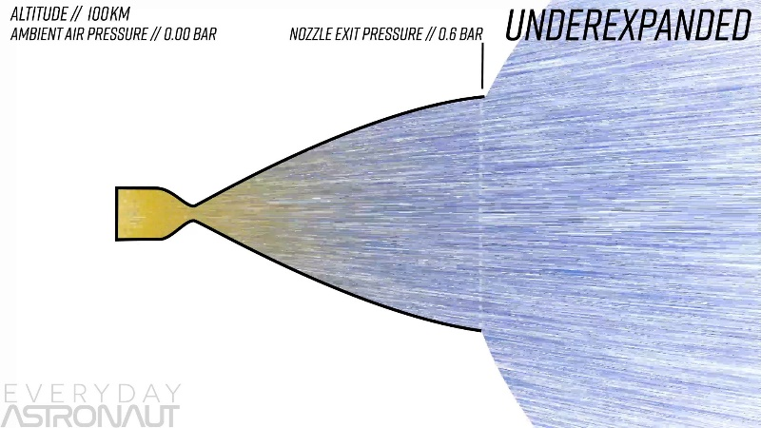

Druck außen kleiner als druck ende 🡪 Gas wird in alle aus den seiten geschleudert 🡪 verschwendete Energy

Optimal

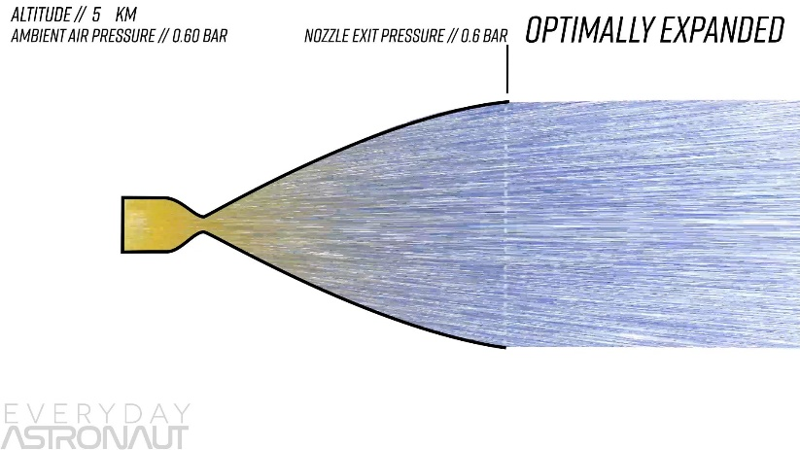

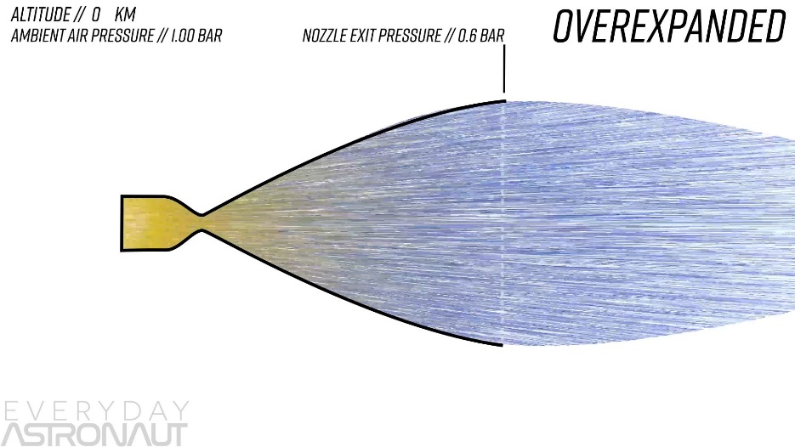

Außendruck größer 🡪 prblem 🡪 flow Seperation 🡪 Außen luft kommt rein und kann die Düse zerstören

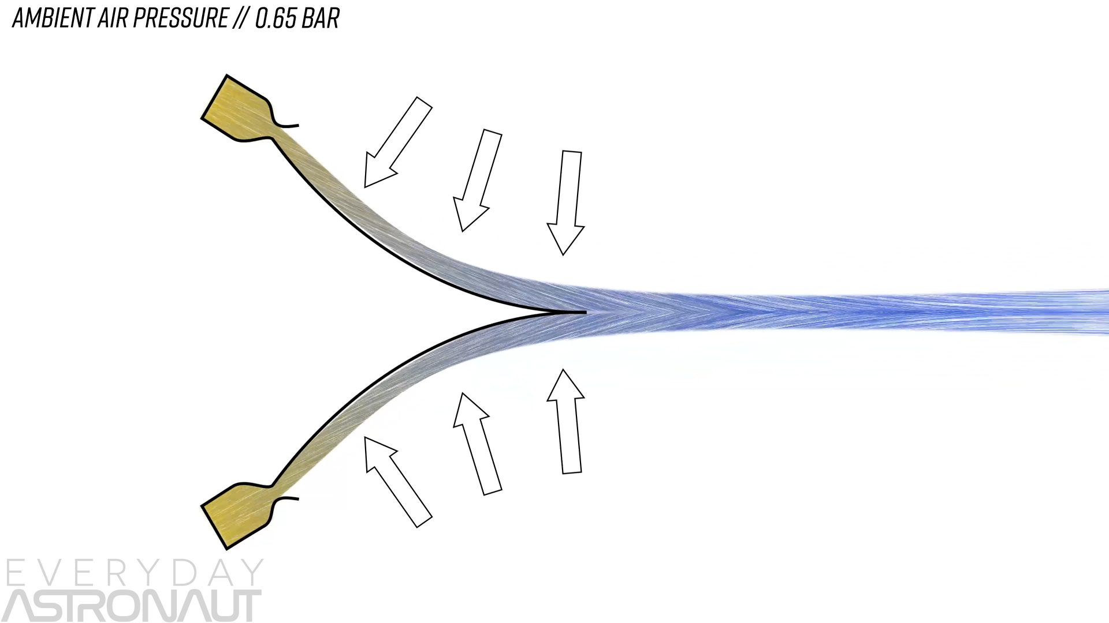

Bei hohen Luftdruck 🡪 Luft drückt das Gas an den Wänden

Je niedriger der Luftdruck wird desto weniger drückt die luft und somit wird der drick des Gas auch niedriger

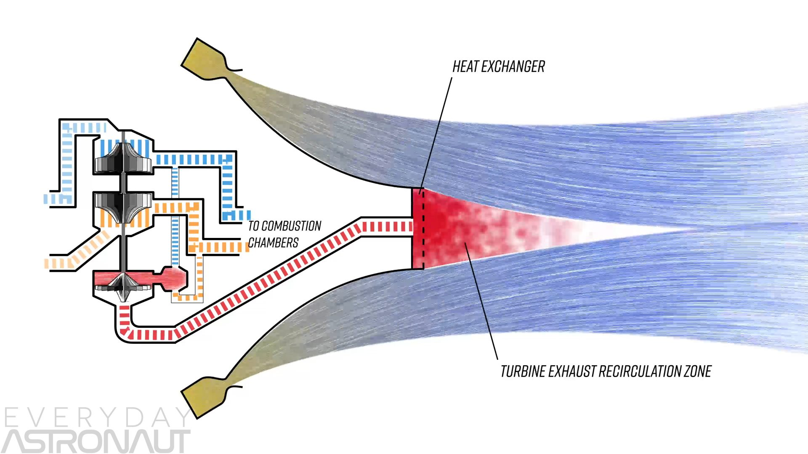

Flach ausgerichtete Brennkammern and der Außenseite

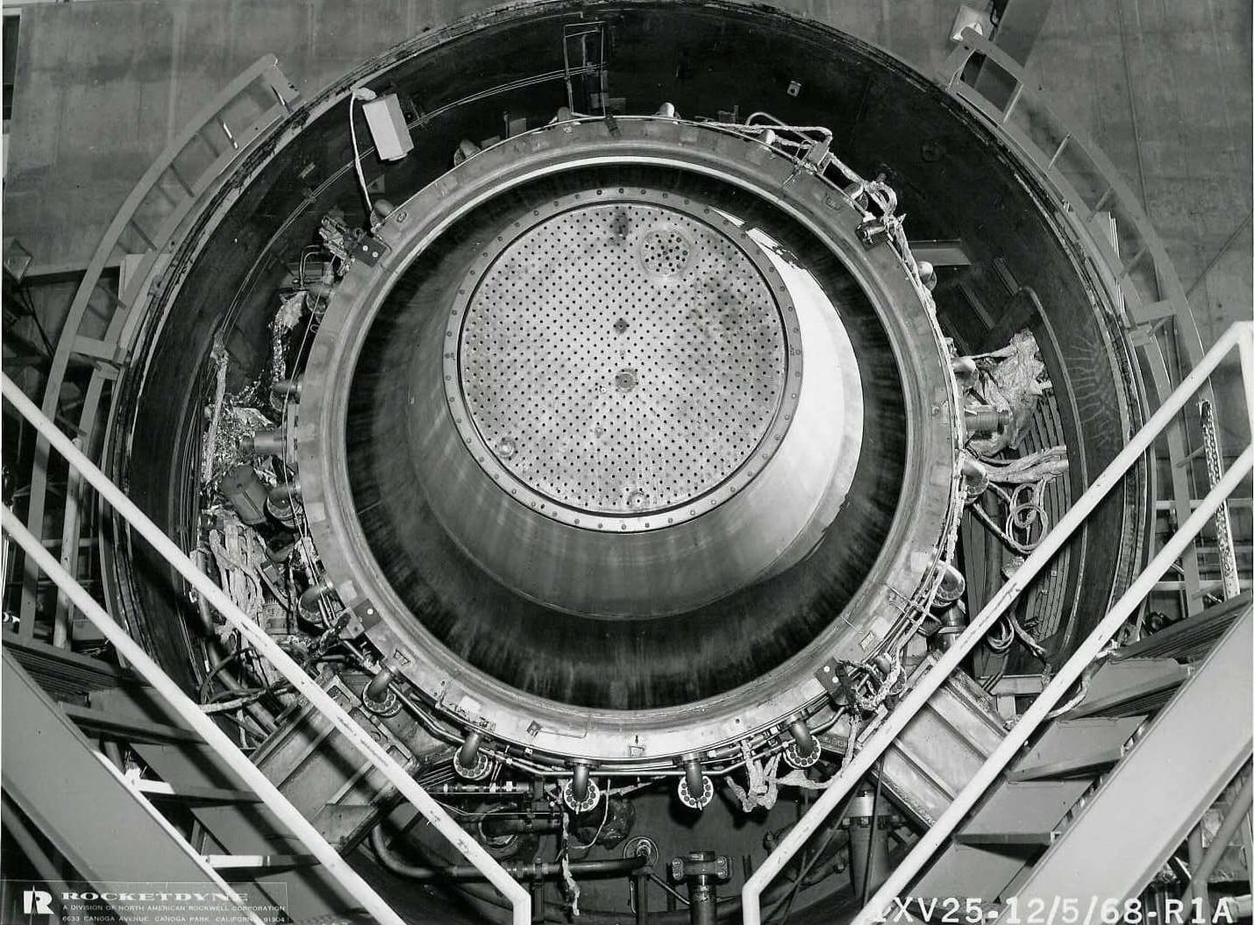

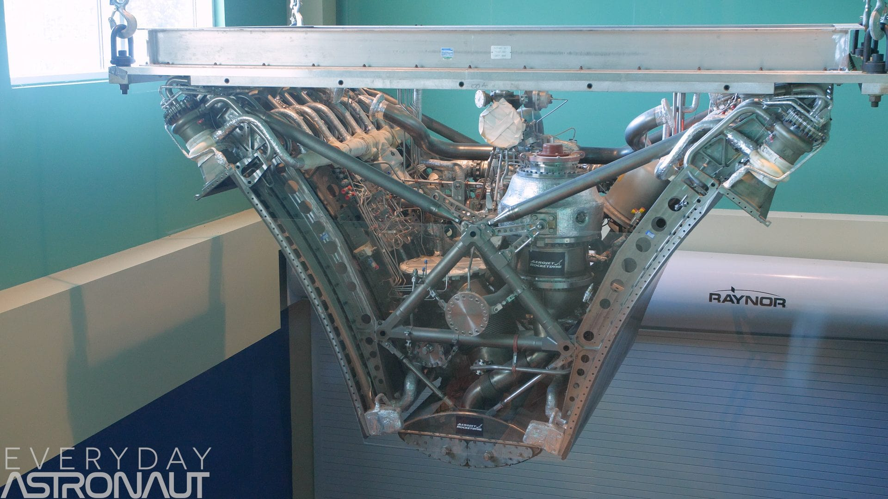

* Aerospike verbraucht in der Theorie bis zu 35 % (niedrige Höhe) weniger Treibstoff.
* Die Richtungssteuerung kommt ohne komplizierte [kardanische Aufhängung](https://de.wikipedia.org/wiki/Kardanische_Aufh%C3%A4ngung) der Triebwerke oder Leitbleche im heißen Abgasstrahl aus, da der Schub der außenliegenden Brennkammerzellen einfach entsprechend unterschiedlich ausgesteuert wird[[2]](https://de.wikipedia.org/wiki/Aerospike#cite_note-NASAfacts-2).
* Durch die Verteilung der Verbrennung auf mehrere kleine Brennkammern wird das Risiko einer Explosion deutlich verringert.
* kardanisch aufgehängtes Triebwerk
* Das größte Problem bei der Entwicklung eines Aerospike-Triebwerkes ist die [Kühlung](https://de.wikipedia.org/wiki/K%C3%BChlung) des Zentralkonus. Eine Verkürzung des Stachels reduziert die Auswirkung, da die Fläche, mit der die Verbrennungsgase in Berührung kommen, verkleinert wird. Eine Verkürzung des Stachels ist jedoch immer auch mit einer Verringerung der Leistung verbunden. Ein zweiter Luftstrom im Stachel kann diesem Effekt wiederum entgegenwirken.

Kühlung::

Glockendüsen 🡪 Flüssigtreibstoff wird in den Wänden der brennkammer und* der Düse gepumped

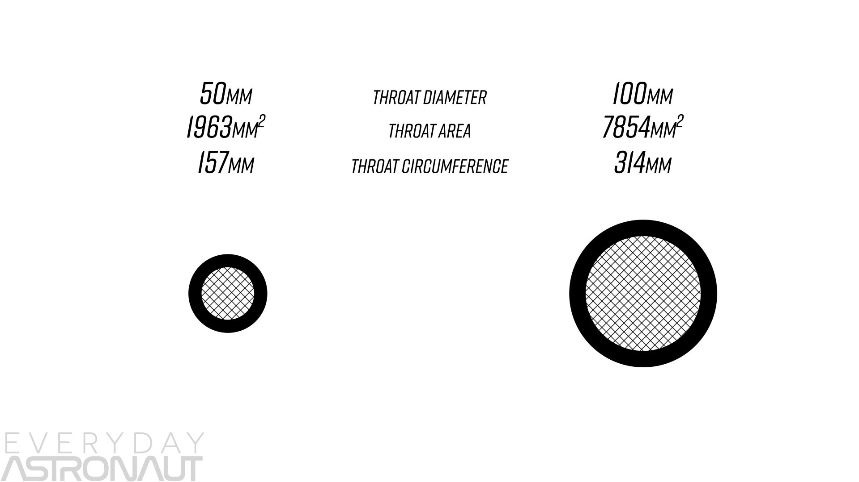

Größere Antriebe 🡪 weniger Fläche zum Kühlen

